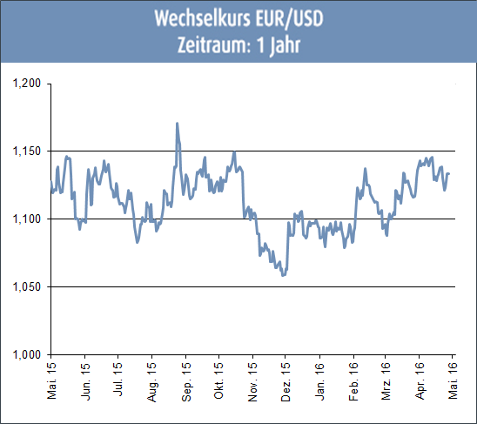
Aktuelle Situation
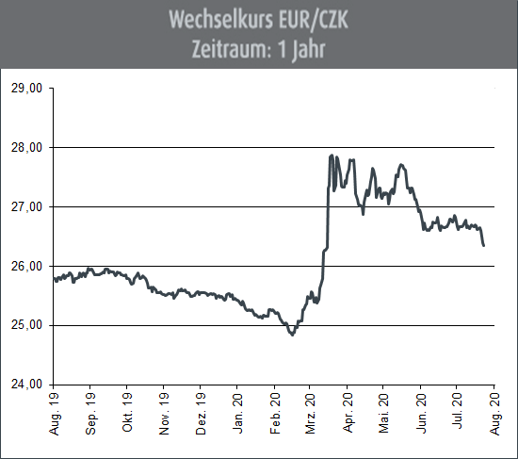
Die tschechische Wirtschaft ist jüngsten Veröffentlichungen zufolge im 2. Quartal 2020 um 10,7 % im Jahresvergleich eingebrochen. Im Vergleich zum Vorquartal betrug der Rückgang 8,4 %. Dieser stärkste Konjunktureinbruch in der Geschichte Tschechiens ist nach Aussage des tschechischen Statistikamtes (CSU) vor allem auf die restriktiven Maßnahmen im Zusammenhang mit der Corona-Pandemie zurückzuführen. „Einen starken negativen Einfluss hatten die Produktionsbeschränkungen sowie Betriebsschließungen in der Industrie, sowie im Handel, Verkehr und in der Gastwirtschaft“, sagte ein CSU-Sprecher bei Veröffentlichung der Zahlen. Außerdem seien die Auslandsnachfrage und auch der Konsum der heimischen Haushalte deutlich gesunken. Die Corona-Krise hat dabei insbesondere die Autoindustrie Tschechiens getroffen. Im 1. Halbjahr ging die Pkw-Produktion im Vergleich zum Vorjahreszeitraum um
32,6 % zurück. Seit Juni ist nach Einschätzung des Branchenverbandes jedoch wieder eine leichte Belebung zu spüren. In diesen Tagen entscheide sich die weitere Entwicklung, betonte Verbandspräsident Bohdan Wojnar. Er appellierte an die Regierung in Prag, die Autoindustrie als einen wichtigen Pfeiler der tschechischen Wirtschaft zu unterstützen. Dies könne mithilfe einer Verlängerung des Kurzarbeitsprogramms „Antivirus" oder über eine schnellere Abschreibung von Investitionen geschehen, ergänzte Wojnar. Trotz zuletzt wieder steigender Infektionszahlen hat der tschechische Ministerpräsident Andrej Babis einen 2. landesweiten Lockdown ausgeschlossen. „In erster Linie müssen wir an das Verantwortungsbewusstsein der Menschen appellieren", sagte Babis gegenüber Medienvertretern. „Während wir am Anfang schrecklich diszipliniert waren und Masken getragen haben, gehen wir jetzt ins andere Extrem über", kritisierte der Gründer der populistischen Partei ANO. Zu Beginn der Corona-Pandemie in Europa hatte Tschechien im Zuge des Lockdowns vorübergehende Ausgangsbeschränkungen erlassen und die Grenzen für mehrere Monate geschlossen. Das tschechische Parlament hat nun ein Rekord-Haushaltsdefizit für dieses Jahr gebilligt, um die Folgen der Corona-Krise zu bewältigen. Es beläuft sich auf 500 Milliarden Kronen, umgerechnet rund 18,8 Milliarden Euro. Ursprünglich war weniger als ein Zehntel dessen vorgesehen. Für den Nachtragshaushalt stimmten Mitte Juli 104 Abgeordnete, dagegen waren 87. Das Parlament stimmte zudem der Abschaffung der Grunderwerbssteuer zu, um den Immobilienmarkt zu stützen. Er sei überzeugt, dass Tschechien in Europa mit am besten aus der Krise kommen werde, sagte der Regierungschef und Multimilliardär Andrej Babis. Oppositionspolitiker kritisierten, dass man nicht genau wisse, wofür die Mittel verwendet würden. Dieses Geld müsse mit Zinsen zurückgezahlt werden, sagte der Vorsitzende der liberalen Bürgerdemokraten (ODS), Petr Fiala. Die Regierung habe keinen Plan, wie sie die Wirtschaft wiederbeleben wolle.

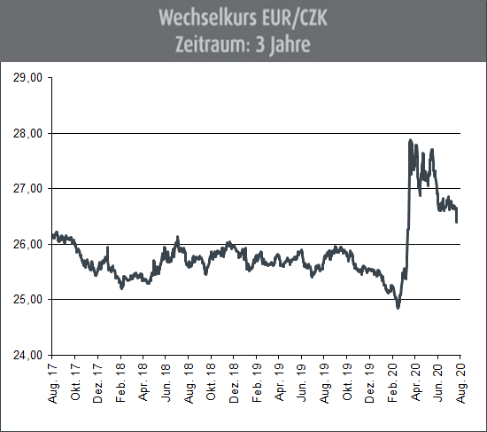
Ausblick
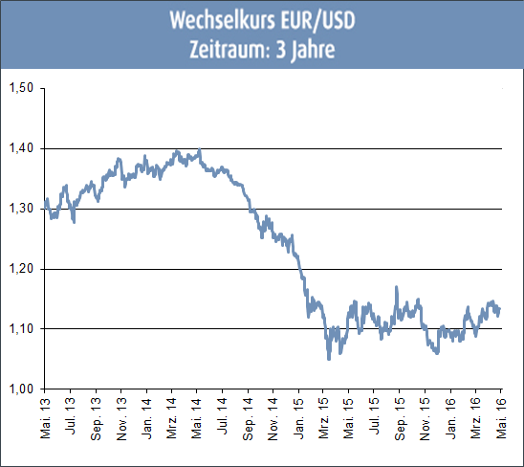
In den vergangenen Wochen konnte der Kurs der Tschechischen Krone zum Euro weiter Boden gutmachen. Damit hat Tschechiens Währung gut die Hälfte seiner Corona-bedingten Kursverluste wieder wettgemacht. In Folge des Ausbruchs der Corona-Pandemie hatte die tschechische Währung in der Spitze gut 11 % an Wert verloren. Aus dem Land sind zunehmend erfreuliche Corona-Fallzahlen zu vermelden. Auch hier scheint der Scheitelpunkt der 1. Pandemie-Welle vorbeigezogen und glimpflicher ausgefallen zu sein als zunächst befürchtet. Positiv ist nun auch zu werten, dass das öffentliche und wirtschaftliche Leben bei internationalen Handelspartnern langsam aber merklich wieder „hochgefahren“ werden. Dies könnte dazu führen, dass auch die tschechische Wirtschaft bald wieder Fahrt aufnehmen kann. Der 1. „Corona-Schock“ dürfte damit überwunden sein. Dennoch kann noch keine Entwarnung gegeben werden. Denn eine Erholung der Konjunktur kann sich über einen längeren Zeitraum hinziehen. So bleibt die Gefahr bestehen, dass eine Erholung im Kursverlauf der Tschechischen Krone zunächst noch auf sich warten lassen könnte.

(Anmerkung: Die Darstellung der Kurs-Charts erfolgt in der am Devisenmarkt üblichen „Mengennotiz“ Ein Rückgang dieser Notierung bedeutet,
dass die dargestellte Währung gegenüber dem Euro an Wert zunimmt. Ein Anstieg der Notierung bedeutet hingegen, dass die dargestellte
Währung gegenüber dem Euro an Wert einbüßt.)

